Тимофеев М.С. Магистратура ИВТ ЗО 1 курс

Лабораторная № 5

"РАЗРАБОТКА ТРЕБОВАНИЙ К ПРОГРАММНОМУ ПРИЛОЖЕНИЮ ПО МЕТОДОЛОГИИ SCRUM"

Тема: РАЗРАБОТКА ГРАФИКА ПРОЕКТА, ПЛАНИРОВАНИЕ РЕСУРСОВ И ЗАТРАТ С ИСПОЛЬЗОВАНИЕМ СИСТЕМЫ УПРАВЛЕНИЯ ПРОЕКТАМИ
PROJECT Libre

Цель работы: Создание проекта и подключение к Team Foundation Server. Разработка первоначального списка пользовательских требований

Знания, необходимые для выполнения лабораторной работы
В роли владельца продукта (Product Owner) студент разрабатывает требования к программному продукту.
1. Откройте Visual Studio
2. Войти – учетная запись Microsoft
3. Настройки учетной записи – будет перенаправлять профиль Microsoft TFS на сайт c настройками
4. Создать организацию
5. Создать проект
Advance: Выберите систему контроля версий для проекта: Team Foundation Server
Source Control. Выберите шаблон процесса: Scrum.
6. Нажмите Создать проект.
7. В Visual Studio - Просмотр - Team Explorer
8. Щелкните правой кнопкой мыши на Project и Connect.
9. Управление подключением. Подключение к командному проекту.
Выбор сервера Team Foundation.
10. Клонируйте репозиторий проекта.
11. Создайте Рабочий элемент – «Авторизация пользователей».

На начальном этапе необходимо ввести имя требования (поле "Название") и желательно привести краткое описание. После сохранения рабочего элемента информация по нему сохраняется в базе данных TSF и действия члена команды фиксируются в журнале.
В графе «Состояние» параметру «Состояние» присвоено значение по умолчанию – «Новое», «Причина» - «Новый элемент задела работы», параметру «Кому назначено» не задано значения. В графе «Подробно» указывается «Приоритет», «Работа» и «Ценность для бизнеса». Не определенные на данном этапе параметры рабочего элемента будут заданы позднее при формировании работ по спринту.

Задание

1. Изучить теоретический материал.
2. Для разрабатываемого проекта (Приложение А) создать первоначальный список пользовательских требований, которые будет содержать рабочий элемент.

Выполнениие Лабораторной работы № 5

Для разрабатываемого проекта (Приложение А) создать первоначальный список пользовательских требований, которые будет содержать рабочий элемент.

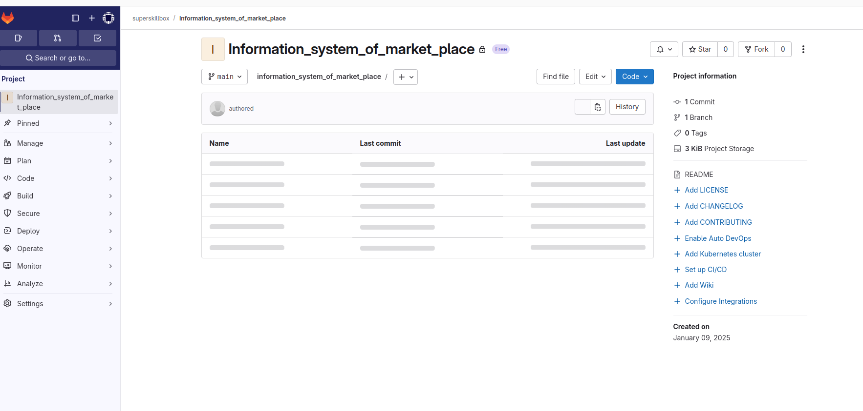

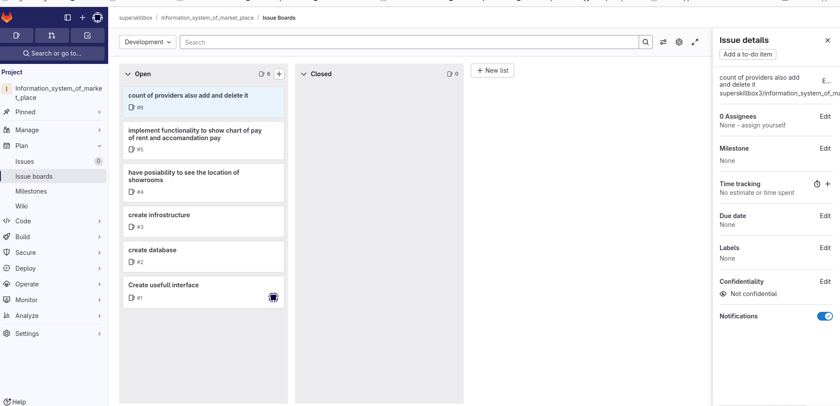

Контрольные вопросы



